Приложения

Приложение 1.

Географический диктант:
1. Наука, изучающая строение и историю развития Земли, называется….
2. Учение о строении земной коры и ее движении называется ……
3. Самые длинные отрезки времени в геологической истории Земли……..
4. Самая древняя эра…….
5. Мы живем в эру новой жизни………
6. Таблица, содержащая сведения последовательной смене эр и периодов, важнейших геологических событиях, этапах развитиях жизни, называется…….
7. По таблице найдите период в котором произошло древнее оледенение……
8. Самое древнее горообразование называется…….
9. Самое молодое горообразование называется…..

Приложение 2.
Путевой лист
Фамилия | № | Оценка | 1 станция  Докембрийский этап | 2 станция  Палеозойский этап | 3 станция  Мезозойский этап | 4 станция  Кайнозойский этап | 5 станция  Рельеф
1. |  |  | 1. Какие крупные тектонические структуры образовались в этом этапе?  2. Какие современные формы рельефа им соответствуют?  3. Какие геологические катастрофы характерны для этого этапа?  4. Какие формы жизни возникли в этом этапе? | 1. Какие процессы формировали рельеф?  2. Какие формы рельефа появились в этот период?  3. Какие формы жизни появились в этом этапе?  4. Какие полезные ископаемые образовались на платформах?  5. Какие полезные ископаемые образовались в складчатых областях? | 1. Какие структурные формы рельефа образовались в мезозое? Показать по карте.  2. Дать характеристику климатических условий в мезозое.  3. Какие формы рельефа образовались в этом этапе?  4. Чем выражены «остаточные массивы» докембрия?  5. Какие полезные ископаемые образовались в этом этапе? | 1. Какие структурные формы образовались в кайнозое? Покажите по карте.  2. Какие оледенения происходили в кайнозое?  3. Какие сейсмические пояса образовались в кайнозое?  4. Какие периоды были в этом этапе?  5. Какие живые организмы образовались в этом этапе? | 1. Назовите внешние рельефообразующие процессы.  2. Дать характеристику рельефа по п.1 (см. приложение 3).  3. Роль антропогенного фактора в формировании рельефа.  4. Объясните связь внутренних и внешних сил образования рельефа.
2.
3.
4.
5.

Приложение 3.

План анализа рельефа равнин:
1. Название равнины.
2. Высота (минимальная, максимальная, преобладающая).
3. Название форм рельефа, составляющих равнину.
4. Тектоническая структура и ее возраст.
5. Возраст отложений, слагающих чехол.
6. Полезные ископаемые.

План анализа рельефа гор:
1. Название горных сооружений.
2. Высоты (максимальные, преобладающие).
3. Возраст складчатых структур.
4. Возраст отложений, слагающих горы.
5. Полезные ископаемые.

Приложение 4.
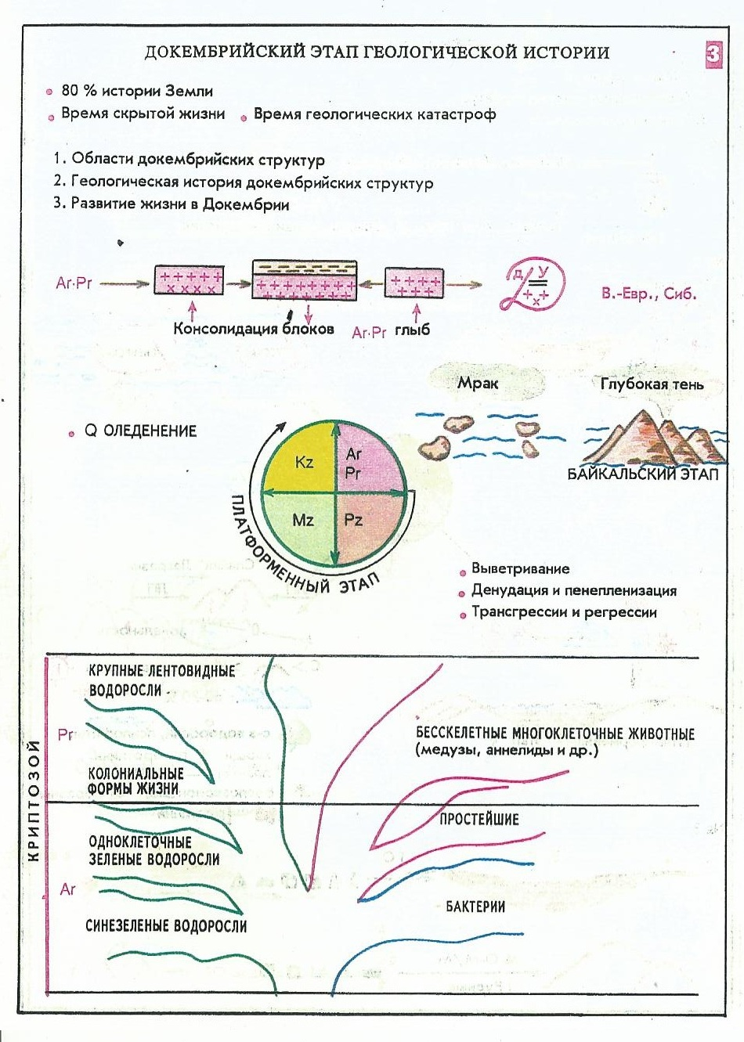

Приложение 5.
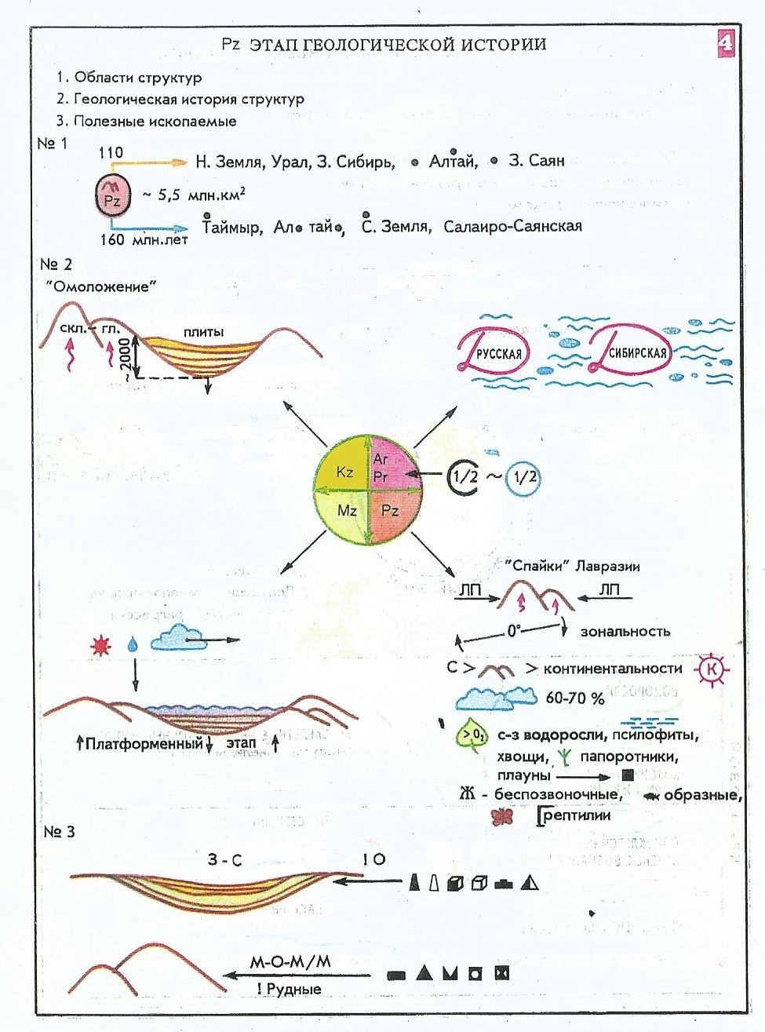
Приложение 6.
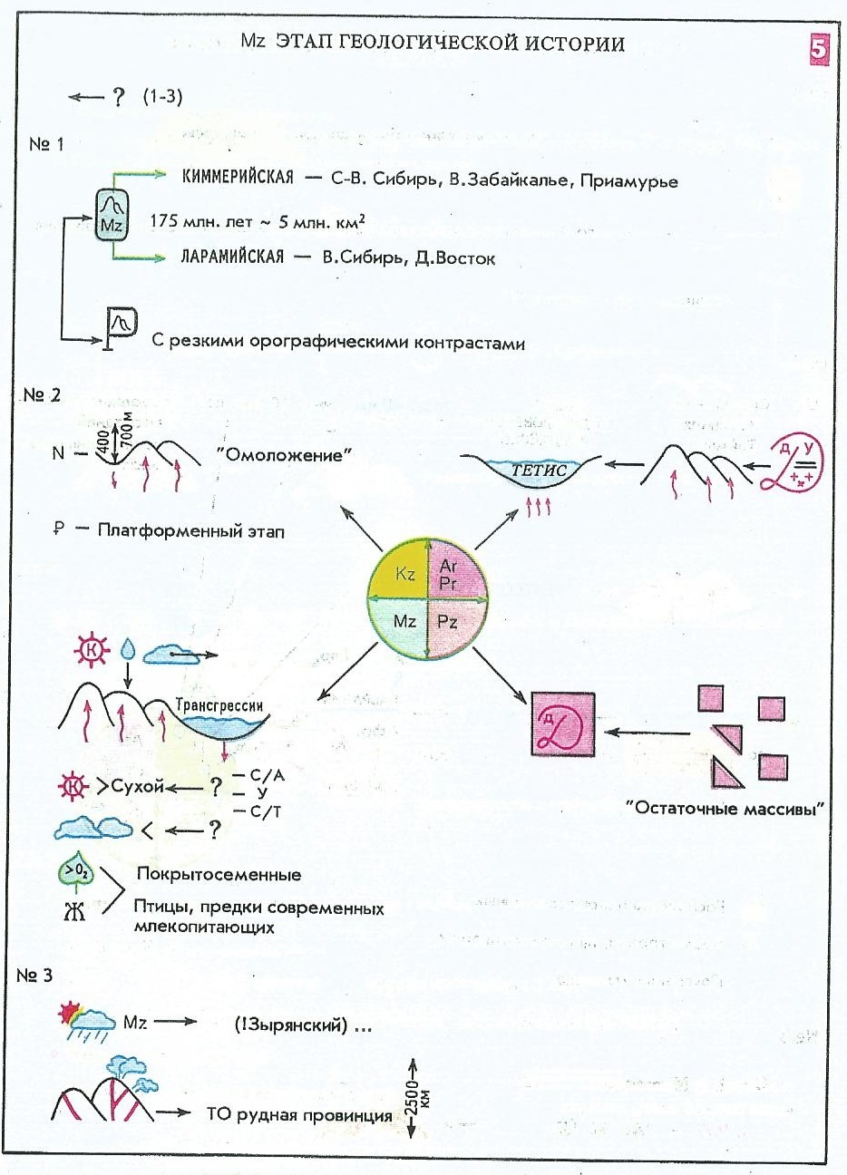
Приложение 7.
